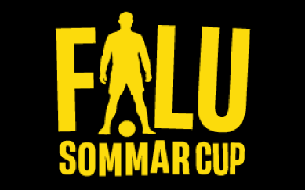

Vi är glada att meddela att vi har anmält tjejerna till en tre dagar lång cup i Falun den 13-15 juni! Detta är en fantastisk möjlighet för laget att utvecklas, ha roligt och skapa minnen tillsammans.
Intresseanmälan – svara senast 12/4!
Vi kommer att skicka ut en intresseanmälan via laget.se som vi vill att ni svarar på så snart som möjligt.
- Svara JA om ert barn vill vara med på cupen och NEJ om hon inte vill följa med.
- Anmäl ev. specialkost i kommentaren (Vegetarisk, vegansk, fläskfri kost eller allergi)
(Vi behöver ert svar innan 12 april. Detta för att vi ska veta om vi har tillräckligt många intresserade spelare för att ställa upp med ett lag eller ej. Om inte behöver vi boka av cupen)
Hjälp av föräldrar
Planerna ligger utspridda i Falun och vi kan behöva hjälp av er föräldrar med skjuts. En intresseanmälan skickas därför ut via laget.se till er föräldrar att svara på. Kan ni hjälpa till med skjuts till och inom Falun under helgen och hur många platser kan ni erbjuda?
Observera att endast laget får sova på skolan och eget boende behöver därför ordnas för er föräldrar.

Försäljning av godis och kakor
Vi vill att ALLA spelare ska kunna följa med på cupen kostnadsfritt, men vi behöver utöka lagkassan lite mer för att kunna genomföra detta. Vi kommer därför att dra igång en försäljning av Godishinken redan nu på onsdag 2 april. Det här är årets första laginsats, för här gäller det att alla spelare bidrar och säljer så många hinkar de bara kan. Separat information om försäljningen kommer via laget.se samt vår facebooksida
Praktisk information:
- Laget kommer att övernatta tillsammans med ledarna i en av Faluns skolor.
- Frukost, lunch och middag ingår.
- Mer information om t.ex. packlista kommer i god tid innan cupen.
- Kontakta Madde för frågor, ring eller sms:a 070 787 43 34.
Hoppas ni vill hänga med!
Tränarstaben (Malin, Per, Johann, Thomas och Madde)

